Мастер-класс по изготовлению гвоздики в технике «оригами» (6+)
от Таравковой Екатерины Игоревны,
библиотекаря I категории
детской библиотеки-филиала № 1 им. А. С. Пушкина
МБУК «ЦБС г. Ельца»
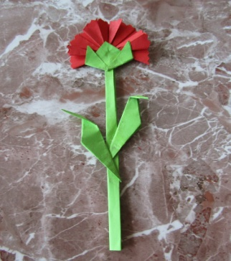

Для выполнения данной работы потребуется:
4 красных квадрата размером 6х6 см; 2 зелёных квадрата размером 5х5см;
1 зелёный квадрат размером 4х4 см; полоска зелёный бумаги размером 15х2см; клей, фигурные ножницы.

1. Складываем квадрат по диагонали уголок к уголку.
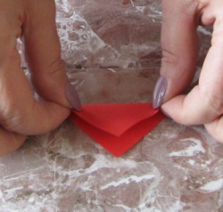

2. Ещё раз перегибаем по второй диагонали.
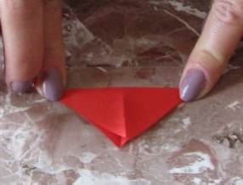

3. Квадрат делим на четыре треугольника. Перегибаем теперь к другой стороне. По четырём сторонам получаем складки «гора-долина-гора».
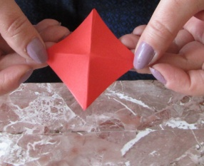

4. Хорошо проглаживаем складки. Складываем модуль гармошкой. Получили базовую форму двойной треугольник.
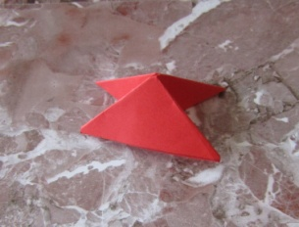
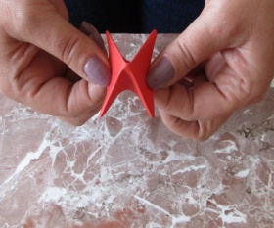
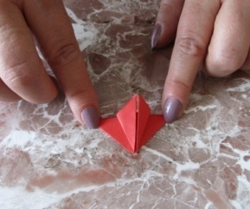

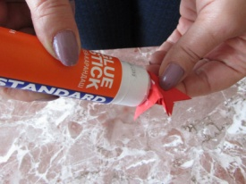
5. Перегибаем верхний угол пополам. И сгибаем уголки к линии сгиба.
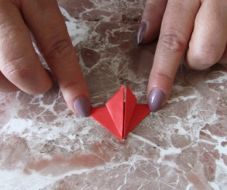
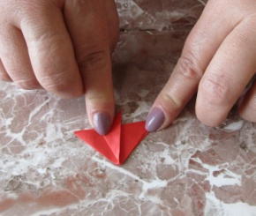
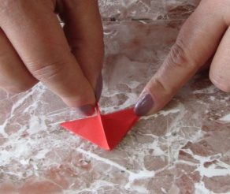

6. Делаем два модуля. И подклеиваем их друг к другу.
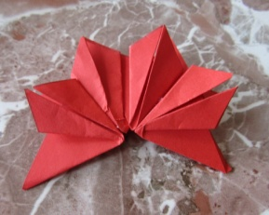
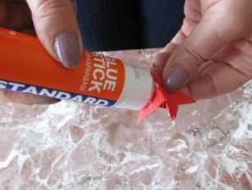
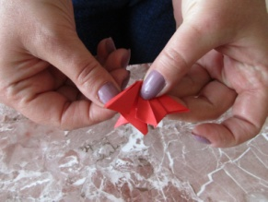

7. По краям обрезаем заготовку фигурными ножницами.
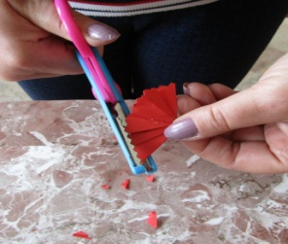

8. Приступаем к изготовлению чашелистика. Маленький квадрат зелёного цвета сгибаем по диагонали. Уголки загибаем вверх.
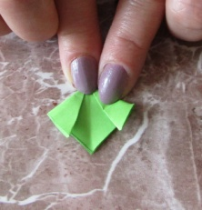
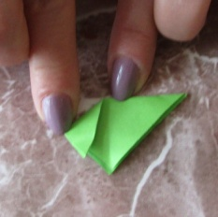
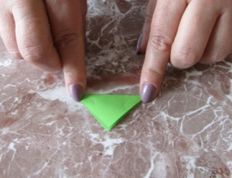

9. Заклеиваем цветок и чашелистик.
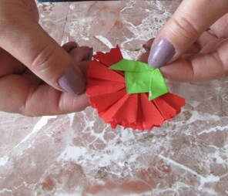
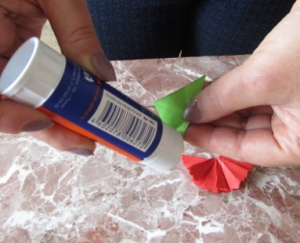

10. Делаем стебель. Полоску бумаги сгибаем пополам. К линии сгиба подгибаем каждую сторону. Наносим клей, сворачиваем полоску пополам. Стебель готов.
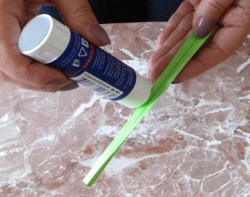
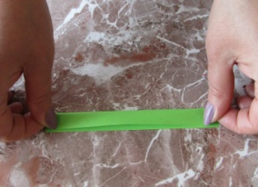

11. Подклеиваем стебель к цветку.
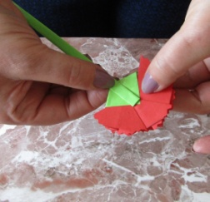
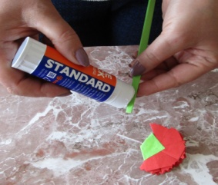

12. Приступим к листу. Складываем квадрат по диагонали.
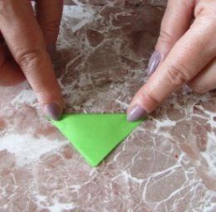

13. Согнём сторону от одного уголка к линии сгиба. Повторяем эти же действия с другой стороны
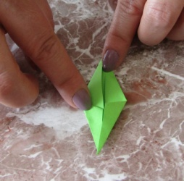
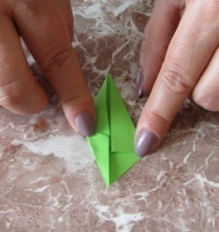
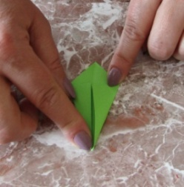
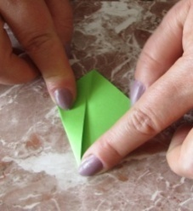

14. Сворачиваем модуль пополам. Листок готов.
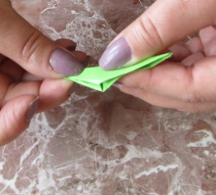
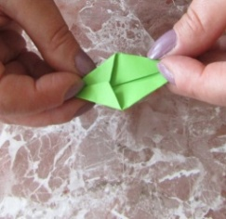

15. Приклеиваем листья к стеблю. Отгибаем уголки.
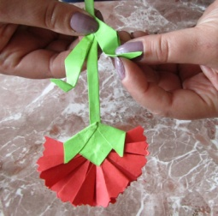
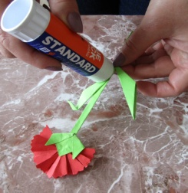
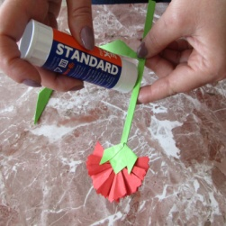

16. Гвоздика Победы готова! Пусть она станет символом нашей вечной памяти и благодарности защитникам страны. Мы помним! Мы гордимся!

